**Gamers gastan 2,500 pesos cada que buscan gadgets en Mercado Libre**

* *Tarjetas de video, sillas y consolas son los productos favoritos de los amantes de los videojuegos.*
* *La categoría representa el 6% del total de ingresos de la plataforma de e-commerce, que prepara descuentos para celebrar el Día del Gamer.*

México es un país de gamers y el 29 de agosto será su día especial. Según The Competitive Intelligence Unit (The CIU), en el país hay más de 70 millones de videojugadores, incluyendo los que prefieren smartphones, consolas y PC, y representan el mercado más rentable de América Latina para la industria.

Si bien la mayoría de los ingresos provienen de los juegos online en teléfonos móviles y tabletas, el gasto de los gamers en periféricos y otros gadgets especializados para jugar en consolas y computadoras crece año con año, como lo demuestra el dato de que la categoría de videojuegos en Mercado Libre representa el 6% del total de ingresos anuales de la plataforma de e-commerce más grande del país.

El gamer promedio que busca gadgets para mejorar su juego en Mercado Libre, gasta alrededor de 2,500 pesos. Los cuatro productos más comprados son las sillas gamer, las tarjetas de video, las consolas y los monitores. “La creciente demanda de este sector nos ha llevado a convertirnos en la tienda en línea más grande del país de esta categoría, con más de 200 mil productos para videojuegos. Hemos alimentado nuestra oferta con alianzas con las mejores marcas especializadas, para ofrecer la mejor calidad a todos los gamers”, expresa Alonso Cedeño, director de Consumer Electronics en Mercado Libre.

Para celebrar el Día del Gamer, la plataforma de e-commerce tendrá descuentos de hasta el 35% en todas sus tiendas oficiales, entre las que destacan Nvidia, Nintendo, Predator, Ubisoft, Razer, HyperX y Activision.

Acá te dejamos algunas opciones que pueden ser de tu interés:

* [Teclado Alloy FPS Pro de HyperX](https://articulo.mercadolibre.com.mx/MLM-615287499-teclado-gaming-alloy-fps-pro-hyperx-_JM?quantity=1&variation=41154262828)

Los teclados HyperX Alloy FPS están diseñados para una gran durabilidad, confiabilidad y juego de alto nivel. Si lo que necesitas es un teclado completo, el Alloy FPS es el equipo ideal para ti. Este teclado de 87 teclas proporciona todo lo que un jugador profesional necesita. Aprovecha el 16% de descuento y compralo.

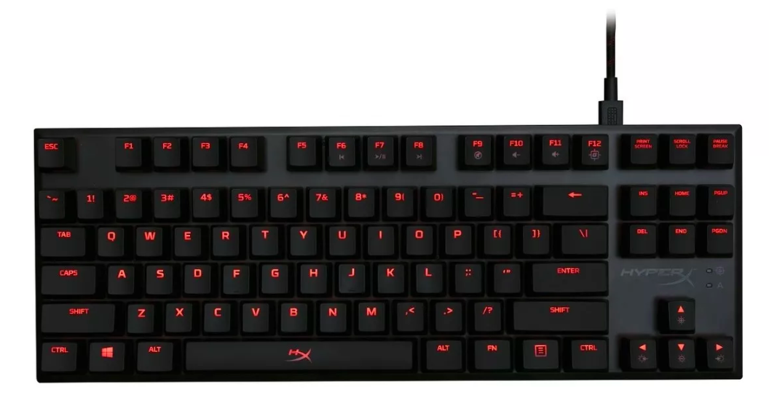

* [Silla gamer reclinable](https://articulo.mercadolibre.com.mx/MLM-614246081-silla-gamer-audiotek-gaming-consola-pc-ergonomica-reclinable-_JM?quantity=1&variation=27206384051)

Esta silla te llevará al siguiente nivel de profesionalismo gamer porque podrás pasar horas jugando sin dolores de espalda o cuello. Gira 360º y puedes ajustar la altura. La silla es robusta, estable, soporta hasta 100 kilos y el forro de vinipiel resiste líquidos. Tiene un descuento del 33% y la puedes llevar por 2599 pesos.

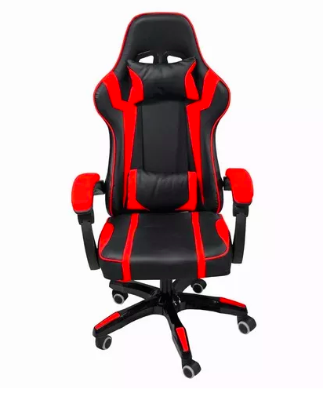

* [Control Afterglow](https://articulo.mercadolibre.com.mx/MLM-578049048-control-afterglow-prismatic-joystick-xbox-one-y-pc-windows-_JM?quantity=1)

Si eres de los que juega consolas por las noches, este control para Xbox One te va a encantar. Los jugadores pueden configurar su color favorito, recorrer el arco iris o apagar las luces por completo. ¡Consiguelo en Mercado Libre con 25% de descuento!

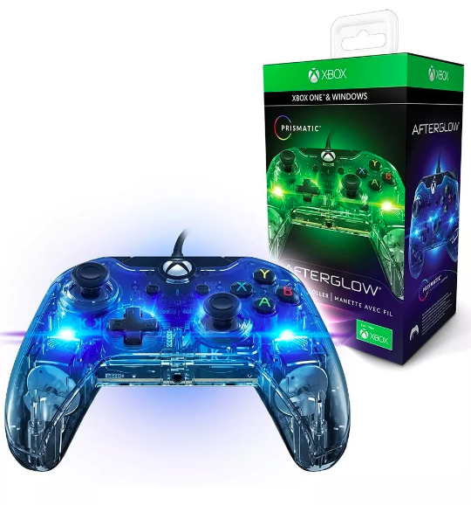

* [Cámara Web Logitech C920](https://articulo.mercadolibre.com.mx/MLM-652773469-camara-web-logitech-c920-full-hd-1080p-_JM?quantity=1&variation=42010201062)

Sabemos que te encanta transmitir cada detalle de lo que ocurre durante tus partidas, la Cámara Web Logitech C920 cuenta con un lente de cristal full HD 1030p con enfoque automático que captura imágenes nítidas logrando una alta resolución constante y un vídeo fluido. Consiguela con envio gratis por Mercado Libre.

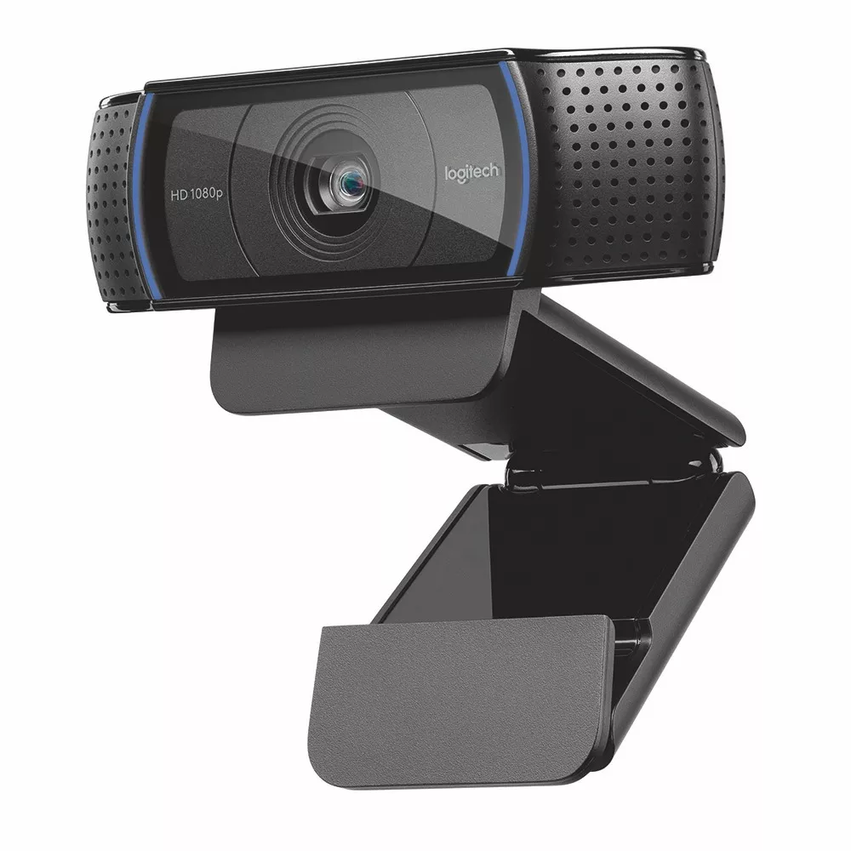

* [Diadema gamer Eagle Warrior](https://articulo.mercadolibre.com.mx/MLM-606767264-diadema-gamer-eagle-warrior-echo-roja-microfono-jack-35-x2-_JM)

Para no perder la comunicación con tu equipo durante la partida es importante tener unos audífonos con un buen micrófono y cómodas almohadillas que no te cansen después de las largas horas de juego. Esta diadema es ajustable y cómoda y cuenta con control de audio y micrófono así como con iluminación led.

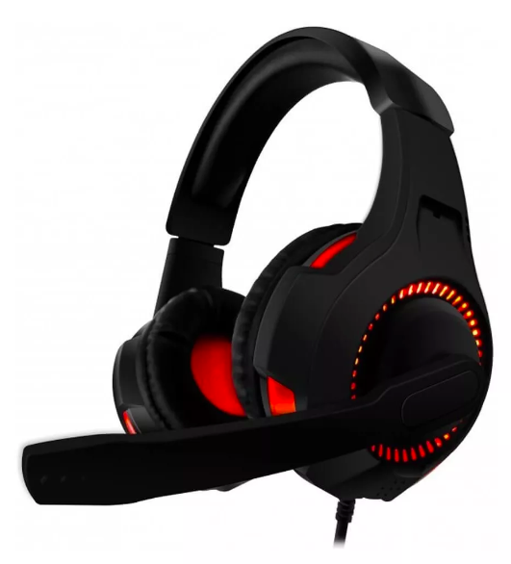

Navega por Mercado Libre en el [especial del gaming](https://listado.mercadolibre.com.mx/_Desde_49_Deal_gaming) y aprovecha los descuentos por el Día del Gamer, que tiene envíos gratuitos a cualquier parte del país que llegan en 24 horas.

### **Acerca de Mercado Libre**

### Fundada en 1999, Mercado Libre es la compañía de tecnología líder en comercio electrónico de América Latina. A través de sus diferentes plataformas Mercado Libre, Mercado Pago y Mercado Envíos, ofrece soluciones para que individuos y empresas puedan comprar, vender, anunciar, enviar y pagar bienes y servicios por Internet.

### 

### Mercado Libre brinda servicio a millones de usuarios y crea un mercado online para la negociación de una amplia variedad de bienes y servicios de una forma fácil, segura y eficiente. Mercado Libre está entre los 30 sitios con mayores visitas del mundo en términos de páginas vistas y es la plataforma de consumo masivo con mayor cantidad de visitantes únicos en los países donde opera, según se desprende de métricas provistas por comScore Networks. La compañía cotiza sus acciones en el Nasdaq (NASDAQ: MELI) desde su oferta pública inicial en el año 2007.

### 

### Para más información visita el sitio oficial de la compañía: <http://www.mercadolibre.com.mx/>